Лабораторная работа № 7
ИССЛЕДОВАНИЕ ТРЁХФАЗНОЙ ЦЕПИ
ПРИ СОЕДИНЕНИИ ПОТРЕБИТЕЛЕЙ ТРЕУГОЛЬНИКОМ
Цель работы: исследование трёхфазной цепи при соединении потреби-телей треугольником при симметричной и несимметричной нагрузке. Определение соотношения между фазными и линейными токами.
Краткие сведения из теории
Трёхфазный потребитель может быть подключён по схеме звезда и по схеме треугольник. В последнем случае фазы потребителя подключаются к линейным напряжениям. По фазам текут фазные токи, по проводам линии – линейные, которые являются векторной разностью фазных (рисунок 1).
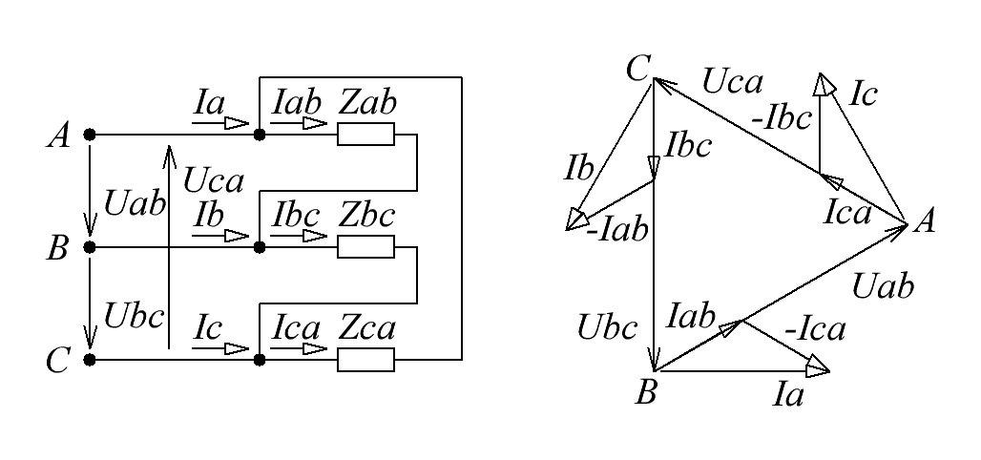
Рисунок 1 – Схема соединения треугольник и векторная диаграмма
Из принципиальной схемы видно, что фазы нагрузки включены между линейными проводами А, В и С. Напряжение на каждой фазе нагрузки равно соответствующему линейному напряжению источника питания. Векторы этих напряжений расположены треугольником. Это позволяет легко найти фазные токи
I_{ab} = U_{ab} / Z_{ab}; I_{bc} = U_{bc} / Z_{bc}; I_{ca} = U_{ca} / Z_{ca}
При активной нагрузке векторы токов имеют то же направление что и напряжения, если нагрузка равномерная они имеют одинаковую длину.
По первому правилу Кирхгофа линейные токи равны разности фазных
I_{a} = I_{ab} – I_{ca}; I_{b} = I_{bc} – I_{ab}; I_{c} = I_{ca} – I_{bc};
Эта разность не арифметическая а векторная. Поэтому к концам векторов фазных токов добавляем взятые с обратным знаком, т. е. встречно направленные векторы. Получаем векторы линейных токов, их сумма должна быть равна нулю. Из диаграммы видно, что при симметричной нагрузке линейные токи равны между собой и больше фазных в раза.
При переключении потребителей со звезды на треугольник напряжения на фазах увеличиваются в раза, фазные токи увеличиваются в раза, линейные токи увеличиваются в 3 раза, мощность увеличивается в 3 раза.
Порядок выполнения работы
1 Открыть программу Multisim. Из группы элементов [Источники] (в левом верхнем углу, щёлкнуть два раза левой клавишей мыши, откроется окно [Выбор компонента]) из базы данных [POWER_SOURCES] в рабочую зону перенести трёхфазный источник переменного тока [THRE_PHASE_WYE], ОК, (если открывается окно Параметры элемента – закрыть) и элемент заземления [GROUND]. Из группы [Пассивные компоненты] выбрать 3 регулируемых резистора [VARIABLE_RESISTOR]. Из группы [Индикаторы] выбрать вольтметр [VOLTMETER_Н] и шесть амперметров [AMMETER_H].
2 Расположить элементы в соответствии с рисунком 2. Собрать схему электрической цепи, соединяя выводы элементов курсором, щёлкнув левой клавишей мыши на одном выводе, довести до второго или до линии и щёлкнуть (если после соединения выводов линия продолжает тянуться за курсором, отсечь её нажатием правой клавиши мыши).
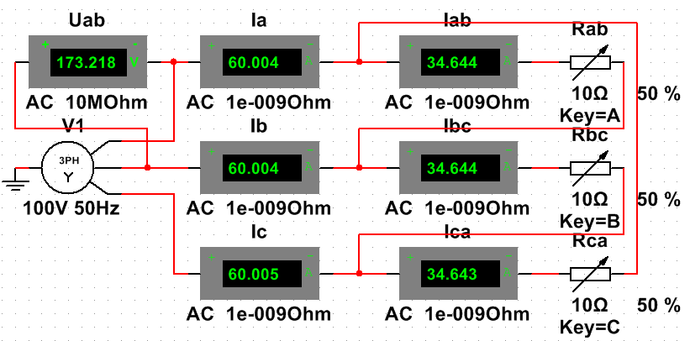
Рисунок 2 – Схема соединения трёхфазных потребителей треугольником
3 Двойным щелчком левой клавиши мыши открыть окно источника и сделать его 100 В, 50 Гц, ОК. Открыть верхний резистор и переименовать его в Rab, (смотри лейбл в левом верхнем углу окошка), установить сопротивление 10 Ом и Key=A. Средний резистор назвать Rbc, сопротивление 10 Ом и Key=B. Нижний резистор – Rса, 10 Ом и Key=С. Вольтметр сделать переменного тока АС, назвать Uаb. Посередине верхний амперметр сделать АС, назвать Iа. Средний сделать АС, назвать Ib. Нижний – АС и Iс. Справа верхний амперметр сделать – АС и назвать Iab. Средний – АС и Ibс, нижний – АС и Iсa.
4 При одинаковых сопротивлениях нагрузки (по варианту) запустить моделирование нажимая [►]. На вольтметре и амперметрах появятся показания, занести их в таблицу 1.
Таблица 1 – Результаты измерений токов в трёхфазной цепи треугольник
Вид нагрузки | Uab,B | Ia, A | Ib, A | Ic, A | Iab,A | Ibc,A | Ica,A
Симметричная
Несимметричная
Обрыв лин. провода

Убедиться в том, что фазные токи одинаковые, линейные токи тоже одинаковые и больше фазных в √3 раз. Построить векторную диаграмму токов и напряжений. В масштабе напряжений построить симметричный треугольник линейных напряжений, по напряжениям в масштабе токов отложить векторы фазных токов. К их концам приложить векторы смежных токов, взятые с минусом, то есть направленные встречно и соединить начала одних векторов с концами других. Получим векторные разности фазных токов, это линейные токи.
5 Установить несимметричную нагрузку фаз по варианту. Результаты измерений занести в таблицу 1. Убедиться, что фазные токи разные и линейные тоже разные. Построить векторную диаграмму токов и напряжений.
6 Остановить моделирование нажатием [■], сделать симметричную нагрузку фаз (одинаковые резисторы по варианту) и оборвать один линейный провод по варианту (выделить его щелчком и удалить). Запустить моделирование нажатием [►] и измерить линейные и фазные токи, занести их в таблицу 1. Построить векторную диаграмму токов и напряжений. Оборванный узел «упадёт» на середину противоположной стороны треугольника и все векторы напряжений и токов расположатся на одной линии.
Содержание отчета
Наименование и цель работы; схема исследования; таблица результатов измерений; векторные диаграммы токов и напряжений; заключение.
Контрольные вопросы
1 По каким схемам может быть подключён трёхфазный потребитель?
2 На какое напряжение включаются фазы потребителя при схеме треугольник?
3 Почему линейные токи равны разности фазных?
4 Во сколько раз линейный ток больше фазного при симметричной нагрузке?
5 Как выглядит векторная диаграмма токов и напряжений при симметричной нагрузке?
6 Как выглядит векторная диаграмма токов и напряжений при несимметричной нагрузке?
7 Как выглядит векторная диаграмма токов и напряжений при симметричной нагрузке и обрыве линейного провода?
8 Во сколько раз возрастает при переключении симметричного потребителя со звезды на треугольник ток в фазах? Ток в проводах линии? Мощность?
Варианты заданий к лабораторной работе № 7
Вариант | Симметричная нагрузка, R, % | Несимметричная нагрузка |  |  | Обрыв линей-ного провода
Вариант | Симметричная нагрузка, R, % | Rab, % | Rbc, % | Rca, % | Обрыв линей-ного провода
1 | 30 | 50 | 30 | 100 | a
2 | 30 | 50 | 100 | 30 | b
3 | 40 | 50 | 20 | 80 | c
4 | 40 | 50 | 80 | 20 | a
5 | 50 | 30 | 50 | 100 | b
6 | 50 | 100 | 50 | 30 | c
7 | 60 | 20 | 50 | 80 | a
8 | 60 | 80 | 50 | 20 | b
9 | 80 | 30 | 100 | 50 | c
10 | 80 | 100 | 30 | 50 | a
11 | 100 | 20 | 80 | 50 | b
12 | 100 | 80 | 20 | 50 | c

